
济州岛浪漫5天
无需签证，只需携带一本护照和往返机票便可以开始济州之旅了。
7月7日起南京直航包机
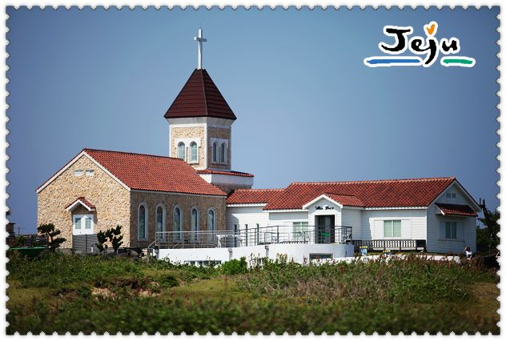
观光之旅：大自然【汉拿树木园】欣赏美丽的济州岛景色；
世界自然文化遗产【城山日出峰】。
开心无限：体验济州最大的海水浴场，景色十分美丽；
这里还是《大长今》男女主角相爱与离别场面的取景地。
购物攻略：【中央街购物街】和【新罗免税店】、【乐天免税店】
用餐升级：海鲜火锅、石锅拌饭、人参鸡汤、烤黑毛猪肉等韩式餐。
住宿升级：酒店全程入住韩国五花酒店或高尔夫度假村酒店。
行程升级：特别安排复式艺术馆，让您感受错觉带来的美好画面。

周日 | 南京／济州岛MU (2050/2330）
周日 | 南京碌口国际机场集合，搭乘国际航班直飞前往素有“东方夏威夷”之称的【济州岛】。济州岛是韩国最著名的修养地，位于韩国南端，富有异国色彩的自然景观和齐全的旅游景区设施，吸引了国内外游客。导游接团回酒店休息。
周日 | 住宿：济州岛五花酒店或高尔夫度假村酒店
周日 | （早餐）X | （午餐）X |  | （晚餐）X
周一 | 济州岛
周一 | 享用早餐(1小时)后前往参观展示着各行各业为宣传济州岛而有贡献的伟人蜡像【和平公园】（约40分钟），【药泉寺】（约30分钟）-药泉寺是济州第一大寺，亦是亚洲最大规模的寺庙，因为有能治疗百病的神水，所以被称为药泉寺。【天地渊瀑布】（50分钟）恰如其名，奇岩绝壁高耸入云，瀑布从黑色熔岩的悬崖峭壁上发出雷鸣般的声音倾泻而下，宛如自九天落下的银河。【化妆品免税店】（约60分钟），晚餐后可自愿选择欣赏韩国著名乱打秀表演（需另行付费50000韩元，100分钟）.回酒店休息
周一 | 住宿：济州岛五花酒店或高尔夫度假村酒店
周一 | （早餐）酒店外早餐 | （午餐）人参鸡汤 |  | （晚餐）石锅拌饭
周二 | 济州岛
周二 | 早餐后，参观【人参展示厅】（约60分钟），前往收集着济州独特的民俗文化的【城邑民俗村】（约90分钟）参观，村中至今仍有村民居住，不妨前去拜访。受济州岛独特的民族文化，漫步其间，仿佛时光也已倒流。然后攀登联合国教科文组织认定的自然文化遗产之一【城山日出峰】（约60分钟），如果幸运的话，可以现场看到海女下水；济州岛【复式艺术博物馆】（约60分钟），邀请你到3D美术世界里， 给您很震撼的感受。【泰迪熊博物馆】（约50分钟）世界上最大的泰迪熊主题博物馆，展示100年间生产的1300多种泰迪熊，特别赠送每人精美礼品一份。欣赏大自然造物主的神奇杰作【大浦柱状节理带】享受天然氧吧， 【乐天荷兰风车城】（约60分钟）【中文海水观光区】（约40分钟），返回酒店休息。
周二 | 住宿：济州岛五花酒店或高尔夫度假村酒店
周二 | （早餐）酒店外早餐 | （午餐）烤黑猪肉 |  | （晚餐）海鲜火锅
周三 | 济州岛
周三 | 早餐后前往【神奇之路】（约30分钟），观赏【龙头岩，龙渊】（约40分钟）仿佛神话传说中的一条龙，屹立于波涛澎湃的海岸，午餐后（约1小时），前往因拍摄电视剧All In而出名的涉地岬【涉地岬】（40分钟）。，【紫水晶店】（约60分钟）【韩服体验】（40分钟），返回酒店休息。
周三 | 住宿：济州岛五花酒店或高尔夫度假村酒店
周三 | （早餐）酒店外早餐 | （午餐）韩式餐 |  | （晚餐）韩式餐
周四 | 济州岛-南京MU（00：30/01：10）
周四 | 早餐(1小时)后前往，【汉拿山树木园】（约30分钟），这里有约909种济州岛的自生树种和亚热带植物，汉拿树木内有开花的树林、枫树林等，一年四季都可与美丽的大自然相遇，新罗国际名品免税店（90分钟）、中央地下购物中心（60分钟）、搭乘国际航班返回南京。结束愉快的旅程！！！！！！
周四 | 住宿：回到甜蜜的家
周四 | （早餐）酒店外早餐 |  | （午餐）牛排汤 | （晚餐）韩式餐
团费  包含 | 交通：南京—济州及济州—南京的经济舱机票（含机场税和燃油税），当地旅游用车。  住宿：含4晚济州岛五花酒店（有些酒店未挂花），参考酒店东方酒店、黄金酒店，若酒店无房采用同等级其他酒店。  用餐：全程含4早8正餐，早餐全部酒店外使用，按照国际惯例飞机中转以及机场候机用餐自理，所有餐食如自动放弃 ，餐费恕不退还。如对膳食有特殊要求，请在报名时告知相关工作人员，我社将尽力为你安排。  门票：行程中所列景点首道门票（自费项目除外），若因自身原因没有参加的，不退费用，敬请谅解。  导游：当地中文导游和外籍司机，国内领队全程贴心陪同。  保险：旅行社责任保险。
团费  不含 | 护照工本费：200元/人/本。  司机导游小费，根据国际惯例，客人应予以支付小费￥150元人民币∕人。  购物及其他个人消费。  国内段交通，从您的家到机场的往返需自理。  因第三方原因或因不可抗力因素而需要更改行程所产生的一切费用（包括但不仅限于自然灾害、航班延误或取消、火车或轮船故障因交通事故造成的道路堵塞等）。  行李物品搬运费、保管费及超重费，及旅途中一切个人消费（如酒店洗衣、电话、电视收费频道、酒水等）。  单房差。因出现单男单女或者客人要求一人一间，需要支付单房差：360元人民币/晚。
说明 | 旅游过程中，游客购物属个人行为，购物随客意，请慎重选择！  1) 济州岛特色生鱼片套餐：50000韩元/人  2) 360°急速快艇：25000韩元/人（约20分钟）  3) 正宗鲍鱼餐：50000韩元/人  4）济州潜水艇：51500韩元/人（约40分钟）  5）骑马：25000韩元/人（约20分钟）  6）小赛车：25000韩元/人（约15分钟）  7）济州岛乱打秀：50000韩元/人（约100分钟）  备注：汇率约为0.62（即100韩元约为0.62元人民币）
特别声明 | 1）如遇人力不可抗拒的情况，如天气，交通延阻，战争，罢工，等原因，旅行社有权利变更行程；  2）以上行程以及往返的航班时间仅供参考，以出团通知为准。  3）因自然灾害和不可抗力因素导致客人延期回国或者延迟出发，产生的酒店费用及其他费用客人自理，旅行社免责；  4）行程中所列餐和门票，若客人不去，属自动放弃不退任何费用；  5）客人因自身原因导致被当地旅游目的地国家海关边防拒绝入境，由此产生的所有损失将由客人自己承担；  6）所安排的行程不能离团，若要离团则收取500元/天；  7）请于订位确定后两天内支付订金每位人民币1000元可确定留位。已付之订金恕不退还，团费余款需于出发前三 个工作日清付；  8）一经确认不得退团，如退团需知（含改期者）：  ·出发前3个工作日—14个工作日取消扣团费80%，及燃油附加费。  ·出发前3个工作日内取消扣团费100%，及燃油附加费。  · 一旦出票不退不改；  ·本公司保留有随时修改以上价格及条款之权利。

韩国移民局有对入境客人不予入境的权力，一旦有不能入境的客人所产生的一切费用由客人自行承担。

发团日期： 每周日发团
旅游价格： 2980元/人（全包）
不含办护照工本费200元/本、小费150元/人

